绝密★考试结束前
全国2014年4月高等教育自学考试
计算机网络技术试题
课程代码：02141
请考生按规定用笔将所有试题的答案涂、写在答题纸上。
选择题部分
注意事项：
1.答题前，考生务必将自己的考试课程名称、姓名、准考证号用黑色字迹的签字笔或钢笔填写在答题纸规定的位置上。
2.每小题选出答案后，用2B铅笔把答题纸上对应题目的答案标号涂黑。如需改动，用橡皮擦干净后，再选涂其他答案标号。不能答在试题卷上。
一、单项选择题(本大题共20小题，每小题1分，共20分)
在每小题列出的四个备选项中只有一个是符合题目要求的，请将其选出并将“答题纸”的相应代码涂黑。错涂、多涂或未涂均无分。
1.通过因特网向公众提供信息内容服务的公司英文简称为
A.ICP B.ISP
C.IMP D.NCC
2.就同步方式而言，“起一止”同步式属于
A.内同步 B.外同步
C.位同步 D.群同步
3.RS-232C的电气特性规定逻辑“1”的电平为
A.在-15至-5伏之间 B.小于-15伏
C.在+3至+15伏之间 D.在+3至+5伏之间
4.X.21的设计目标之一是减少信号线的数目，其机械特性规定采用
A.DB-25连接器 B.DB-15连接器
C.DB-9连接器 D.RJ11连接器
5.HDLC有三种不同类型的帧，分别为信息帧、监控帧和
A.有编号帧 B.响应帧
C.命令帧 D.无编号帧
6.HDLC的帧格式中，帧校验序列字段占
A.1个比特 B.8个比特
C.16个比特 D.24个比特
7.用千兆以太网技术将相距3000米的两栋楼连起来，应采用的千兆以太网物理层协议是
A.1000Base-SX B.1000Base-LX
C.1000Base-CX D.1000Base-T
8.万兆以太网物理层的l3l0纳米宽频波分复用LAN接口适于用在
A.50／125微米多模光纤 B.62.5／125微米多模光纤
C.13l0纳米单模光纤 D.1550纳米单模光纤
9.在FDDI的双环结构中，每个单环的长度限制在
A.2km以内 B.10km以内
C.100km以内 D.200km以内
10.ADSL使用的网络拓扑结构是
A.星形 B.总线形
C.环形 D.网形
11.RADSL是自适应速率的ADSL技术，可以根据双绞线质量和传输距离动态提交下行速率是
A.640Kbps～22Mbps B.64Kbps～512Kbps
C.272Kbps～1.088Mbps D.1Mbps～8Mbps
12.VDSL在一对铜制双绞电话线上的上行传输速率为
A.272Kbps～1.088Mbps B.512Kbps～1Mbps
C.1.5Mbps～2.3Mbps D.13Mbps～52Mbps
13.光纤到小区的用户网光纤化方案是
A.FTTC B.FTTZ
C.FTTO D.FTTF
14.下列技术中不能保证VPN安全性的是
A.隧道技术 B.加密技术
C.密钥管理技术 D.数据封装技术

15.能够确保网络资源不被非法使用，防止网络资源由于入侵者攻击而遭受破坏的网络管理功能是
A.计费管理 B.配置管理
C.性能管理 D.安全管理
16.IP地址201.12.124.1l属于
A.A类地址 B.B类地址
C.C类地址 D.广播地址
17.字符形式的IP地址称为
A.网页地址 B.Web服务器地址
C.邮件服务器地址 D.域名
18.用户访问WWW某站点看到的初始页称为
A.主页 B.网页
C.主菜单 D.目录页
19.IPv6规范中IP地址长度为
A.32位 B.64位
C.128位 D.256位
20.用户常用或喜欢的网站地址可以方便地保存在IE浏览器的
A.自定义文件 B.自定义文件夹
C.收藏夹 D.桌面系统
非选择题部分
注意事项：
用黑色字迹的签字笔或钢笔将答案写在答题纸上，不能答在试题卷上。

二、填空题(本大题共20小题，每空1分，共20分)
21.计算机网络的发展历史概括为面向终端的计算机网络、计算机一计算机网络、____________和高速网络技术发展四个阶段。
22.按交换方式分类，计算机网络可分为电路交换网、报文交换网和____________交换网三种。
23.网络的拓扑结构主要有：星形拓扑、环形拓扑、树形拓扑、混合形拓扑、网形拓扑和____________。

24.会话层负责在两个会话层实体之间进行对话连接的建立和____________。
25.数据链路层的同步协议又可分为面向字符的同步协议、面向____________的同步协议及面向字节计数的同步协议三种类型。
26.OSI包括了体系结构、服务定义和____________三级抽象。
27.用集线器(HUB)组成的以太网，本质上是一个____________型局域网。
28.构建交换型以太网应使用的网络设备是____________。
29.以太网交换机除了提供存储转发方式外还提供其他桥接技术，如____________。
30.ATM网络是综合了分组交换和____________交换的优点而形成的一种网络。
31.帧中继网络将分组重发、流量控制、纠正错误、防止拥塞等处理过程都交给____________去实现。
32.宽带互联网可分为宽带骨干网和____________网两部分。
33.xDSL技术的最大特点是使用电信部门已经铺设的双绞线作为传输线路提供从64Kbit／s到____________Mbit／s的宽带传输速率。
34.在接人网方面，国际上比较成熟的技术有____________技术、HomePNA技术、光纤接人技术、Cable技术以及无线宽带接人技术等。
35.目前有影响力的两个网络管理协议，一是公共管理信息服务和公共管理信息协议，另一个是____________。
36.子网掩码是255.255.255.240，主机202.23.56.161与主机202.23.56.172在____________子网中。
37.某部门申请了—个C类IP地址，若要分成16个子网，其掩码应为____________。
38.用户E-mail地址格式为____________。
39.WWW浏览器是一个客户端的程序，其主要功能是____________。
40.超文本的含义是____________。
三、简答题(本大题共3小题，每小题6分，共l8分)
41.若数据链路的发送窗口尺寸为4，在发送了3号帧、并收到2号帧的确认后，发送方还可连续发几帧?试给出可发帧的序号。
42.简述OSI中传输层的主要功能。
43.请写出远程用户拨号上网采用的交换方式，并说明采用这种交换方式的网络特点。

四、计算题(本大题共3小题，每小题6分，共l8分)
44.对于带宽为6MHz的信道，若用4种不同的状态来表示数据，在无噪声的情况下，试计算该信道的最大数据传输速率。(给出简要计算过程)
45.采用相位幅度调制PAM方法，相位数为8，在带宽为4KHz的无噪声信道上传输数字信号，若要达到32Kbps的数据传输速率，则每种相位至少应有多少种不同的振幅值?(给出简要计算过程)
46.在CSMA／CD总线网中，信号传播速度是200m／μs，所传输的数据帧的最短长度是
1500bit，数据传输速率是100Mbps，求两站点间的最大距离(m)。(要求列出简要计算步骤)
五、应用题(本大题共3小题，每小题8分，共24分)
47.某8比特数据经“0比特填充”后在线路上用“曼彻斯特码”发送，线路上的信号波形如题47图所示，试求线路上传送的9比特数据及原8比特数据。(注：在曼彻斯特编码方式中，位中间从高到低的跳变表示“l”，从低到高的跳变表示“0”)曼彻斯特码波形图：
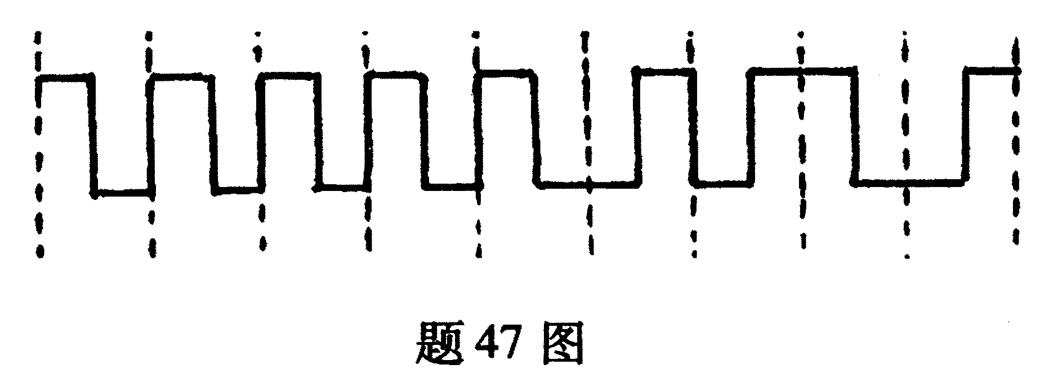

48.试述UDP协议的主要特点。
49.将含有3个无线站点的无线网络和连接3台计算机的交换型100Base-T的有线网络互连，请设计一个集成方案，自选设备，具体要求如下：
(1)画出无线局域网和有线局域网的互连图；
(2)在图中标注需要使用的所有网络设备和传输介质名称。

